**TUGAS 1**

1. Mengapa tipe data yang digunakan untuk nilaiKuis, nilaiTugas, dan nilaiUjian adalah double? Apa yang terjadi jika menggunakan tipe data int?
2. Jelaskan maksud dari kode program berikut!



1. Jelaskan mengapa deklarasi Scanner perlu dilakukan?
2. Apabila data pada kelas yang dimasukkan dilengkapi dengan program studinya, misalnya TI-1L, maka tipe data apa yang seharusnya digunakan? Sesuaikan kode programnya!
3. Ubah penamaan variabel nilaiAkhir menjadi Nilai-Akhir, compile dan run program! Bagaimana hasil yang diperoleh? Mengapa hasilnya demikian?
4. Modifikasi kode program sehingga terdapat empat komponen nilai yang dimasukkan untuk menghitung nilai akhir yaitu nilai kuis dengan bobot 20%, nilai tugas dengan bobot 15%, nilai UTS dengan bobot 30%, dan nilai UAS dengan bobot 35%!
5. Commit dan push kode program ke Github

**JAWABAN**

1. Karena tipe doule digunakan ketika jika angka tersebut ada koma
2. Kelas = ini adalah nama scanner yang sudah disetting Sc. Nextline = berfungsi untuk mengis inputan dari string kelas charArt ]= berfungsi untuk memberi input scanner angka
3. Untuk mendeklarasikan scanner mengetikan objek scanner apa
4. Gantilah penggunaan scanner kelas ke string sc.nextline() untuk membaca keseluruhan string yang mewakili kelas. Maka akan menghasilkan output ti-1b
5. Maka akan terjadi error karena penanaman scanner tidak boleh menggunakan – hanya huruf besar atau _

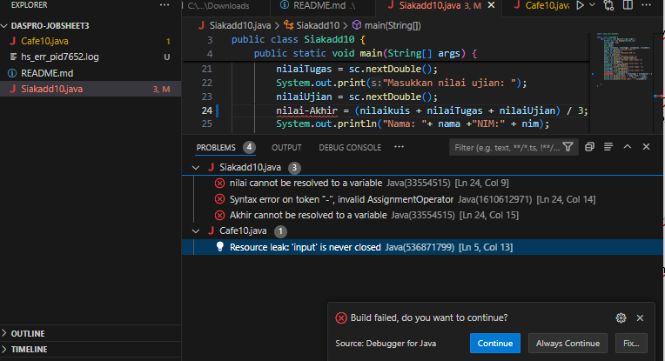

1. 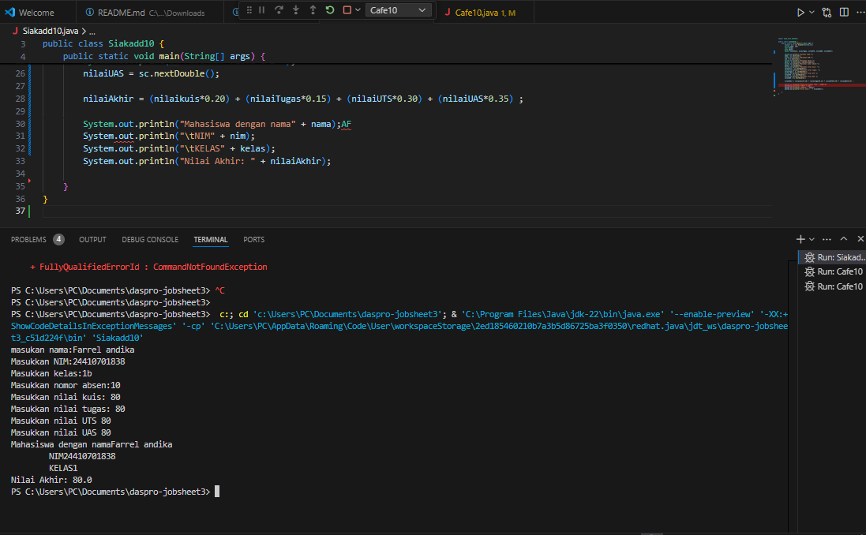
2. 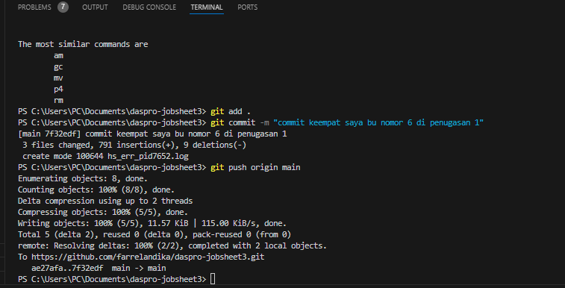

**Laporan 1**

1. Buat repository baru pada akun Github Anda, beri nama daspro-jobsheet3
2. Lakukan cloning repository tersebut menggunakan perintah git clone dari terminal
3. Buka folder repository tersebut menggunakan Visual Studio Code
4. Buat file baru, beri nama SiakadNoAbsen.java
5. Buatlah struktur dasar program Java yang terdiri dari fungsi main().
6. 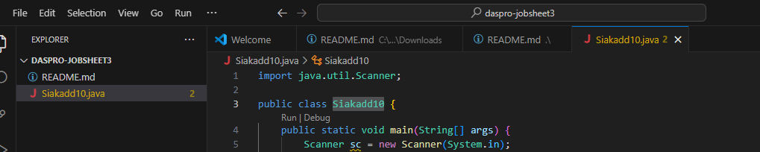Tambahkan library Scanner di bagian atas (luar) class SiakadNoAbsen
7. Buat deklarasi Scanner dengan nama variabel sc di dalam fungsi main()
8. Deklarasikan semua variabel dengan tipe data yang sesuai berdasarkan hasil identifikasi
9. Tuliskan perintah untuk memasukkan nama, nim, kelas, dan absen dengan memanfaatkan Scanner
10. Tuliskan perintah untuk memasukkan nilaiKuis, nilaiTugas, dan nilaiUjian dengan memanfaatkan Scanner
11. Tuliskan perintah untuk menghitung nilaiAkhir dengan cara menjumlahkan ketiga nilai kemudian dibagi dengan 3
12. 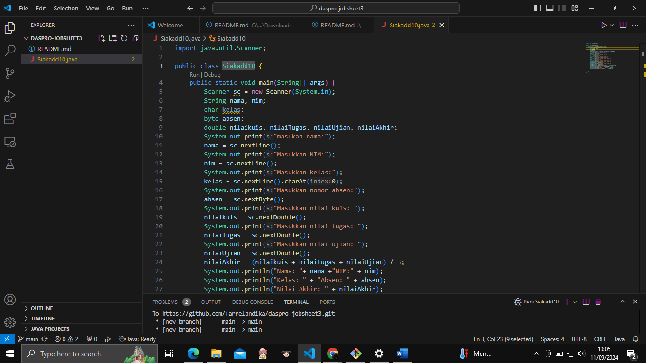
13. Compile dan run program
14. Commit dan push kode program ke Github
15. Verifikasi Hasil Percobaan lalu tulis hasil program dengan namamy dan cocokan hasil nilai dengan pdf daspro setelah itu perhatikan hasil nilai yang diselesaikan computer

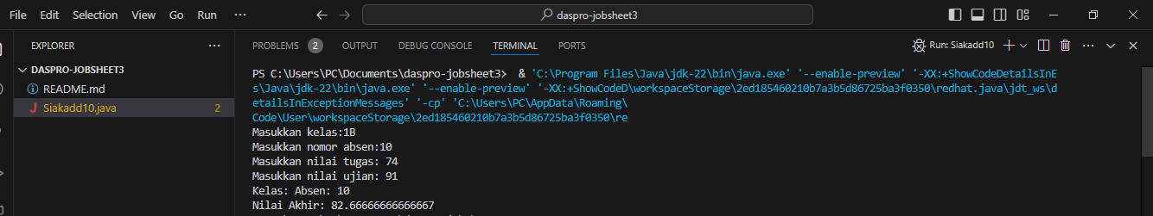

1. Git push kode tersebut kedalam github kalian

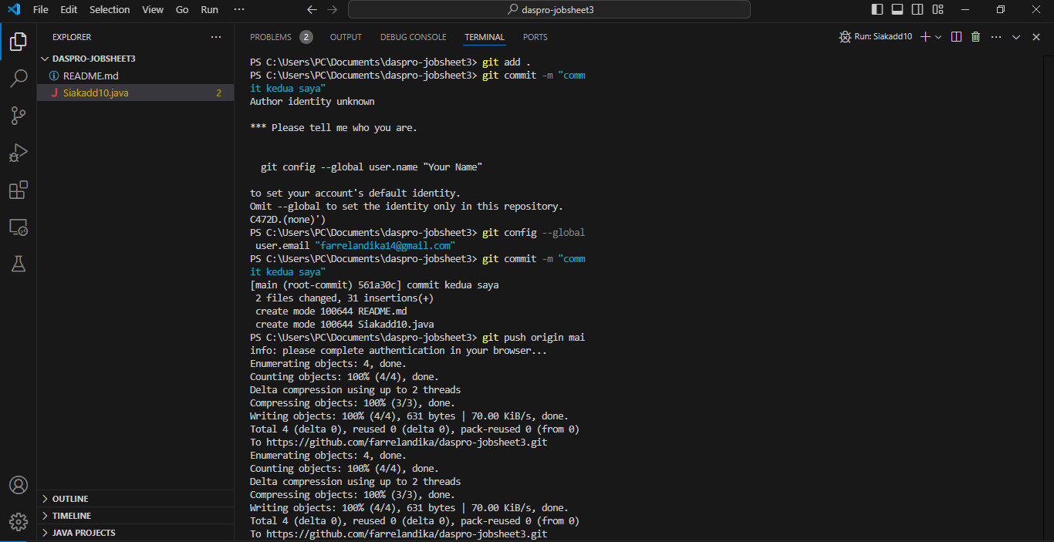

1. 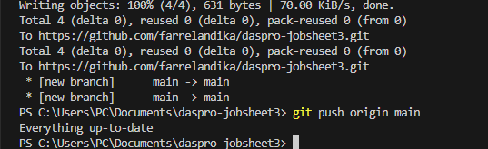
2. 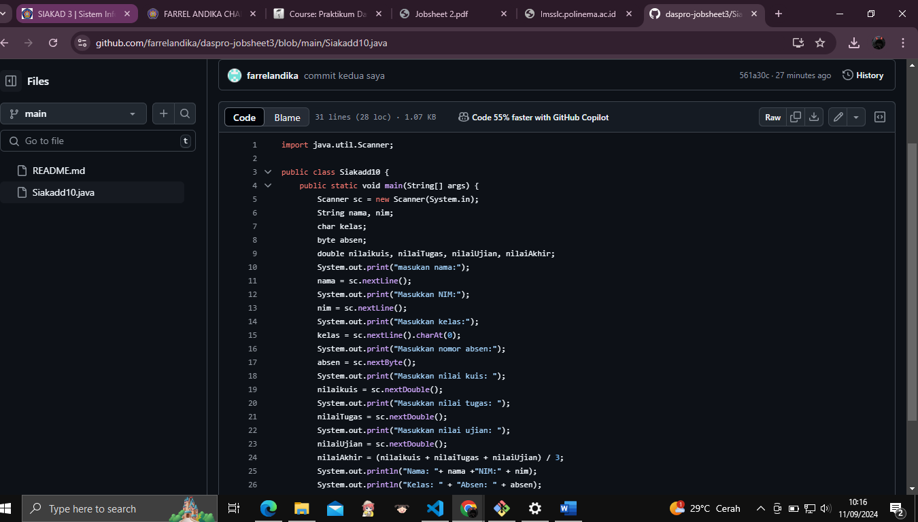

**Tugas 2**

1. Apa maksud dari penambahan huruf ‘f’ pada inisialisasi variabel berikut?



1. Apa yang terjadi apabila huruf ‘f’ pada soal nomor 1 dihapus? Compile dan run, lalu bandingkan hasilnya sebelum dan setelah penghapusan huruf ‘f’ tersebut!
2. Tambahkan variabel nominalInt setelah perhitungan nominalBayar untuk menampung nominal bayar dengan tipe int, kemudian lakukan casting dari double ke int, dan tampilkan hasilnya!
3. Tambahkan variabel totalByte setelah perhitungan totalHarga untuk menampung total harga dengan tipe byte, kemudian lakukan casting dari double ke byte, dan tampilkan hasilnya!
4. Pada soal nomor 4, mengapa hasilnya demikian?
5. Apa fungsi dari casting? Mengapa casting diperlukan?

**Jawaban**

1. F merupakan float yang mana berfungsi untuk memastikan bahwa tipe float merupakan hasil dari operasi pembilangan tersebut

Setelah f dihapus

1. 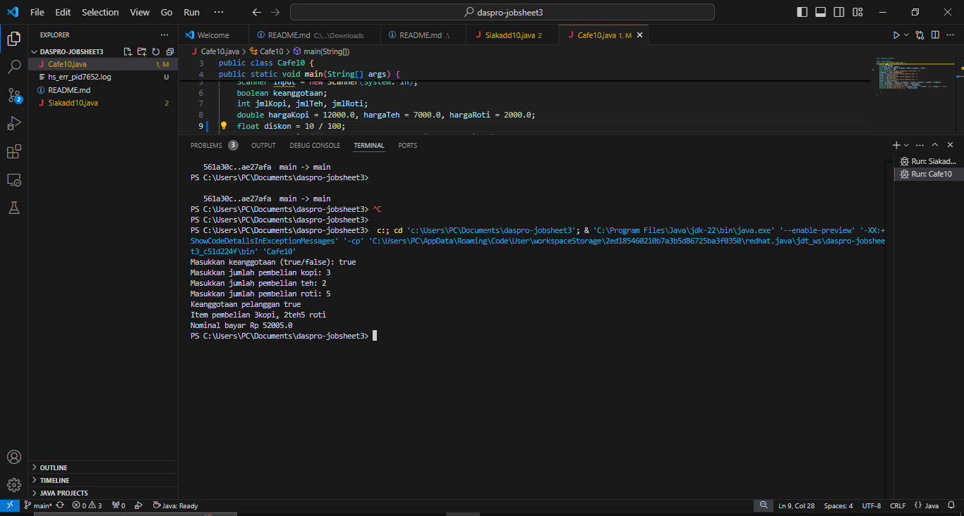

Sebelum f dihapus

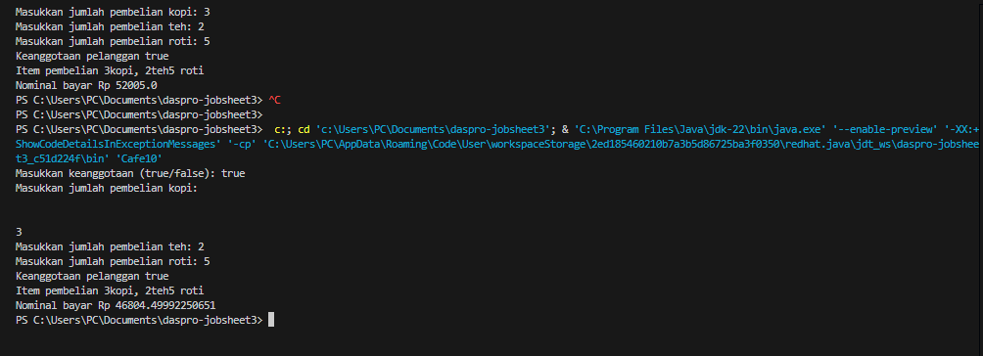

1. 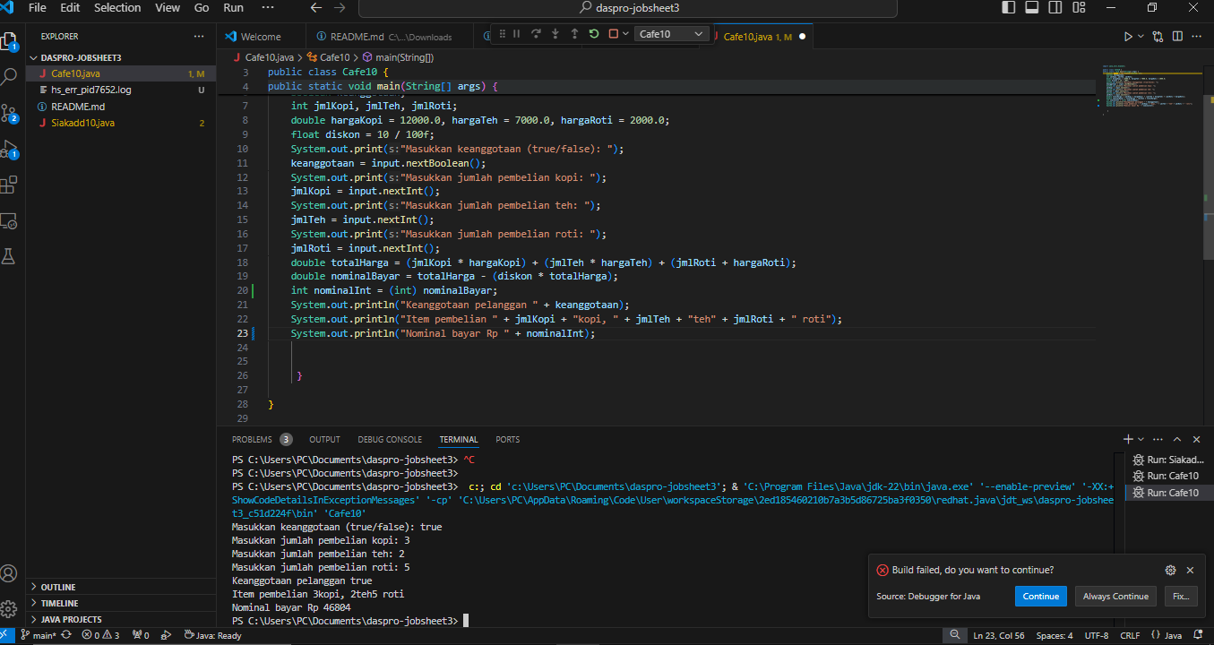

Setelah cubah casting makah hasil akan dibulatkan tidak desimal

1. 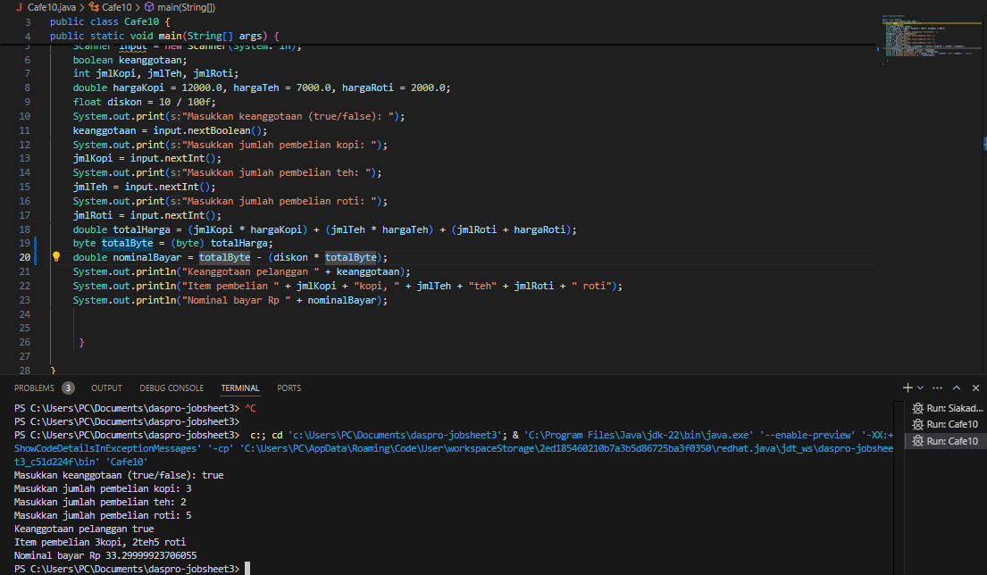
2. karena byte mebuat hasil menjadi negatif
3. Casting digunakan untuk mengubah data dari suatu variable ke variable yang lain. Contohnya mengubah int ke double. Casting itupun adalah proses mengubah tipe data dari satu tip eke tipe lainnya. Dalam Bahasa pemrograman seperti java, casting digunakan ketika ingin mengubah atau menyesuaikan tipe data variable ke tipe data lain yang kompatibel

**LAPORAN 2**

1. Buat file baru, beri nama KafeNoAbsen.java
2. Buatlah struktur dasar program Java yang terdiri dari fungsi main().
3. Tambahkan library Scanner di bagian atas (luar) class KafeNoAbsen
4. Buat deklarasi Scanner dengan nama variabel input di dalam fungsi main()
5. Tuliskan perintah untuk memasukkan keanggotaan, jmlKopi, jmlTeh, dan jmlRoti dengan memanfaatkan Scanner
6. Tuliskan perintah untuk menghitung total totalHarga dengan menjumlah semua hasil perkalian jumlah item dan masing-masing harganya
7. Tuliskan perintah untuk menghitung nominalBayar dengan mengurangi totalHarga dengan diskon
8. Tampilkan keanggotaan, jumlah masing-masing item pembelian, dan nominal bayar
9. Compile dan run program

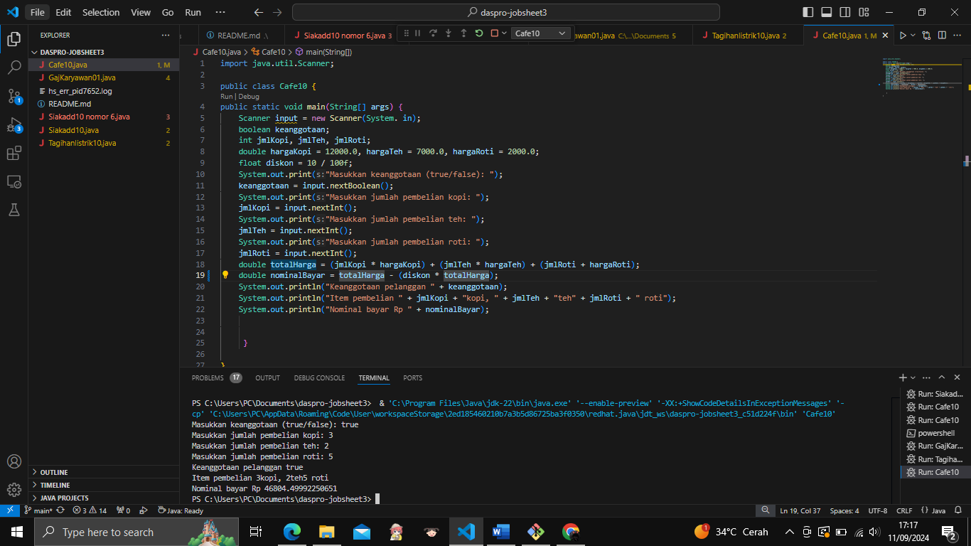

1. . Commit dan push kode program ke Github

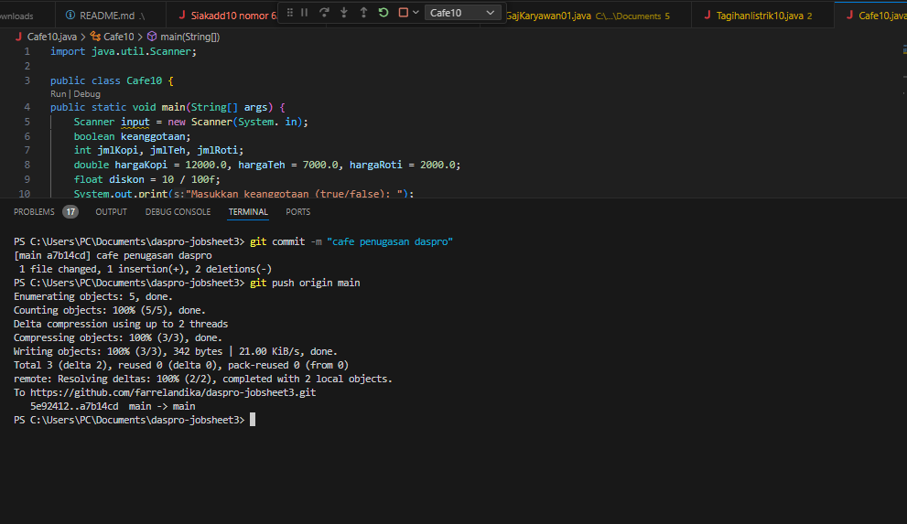

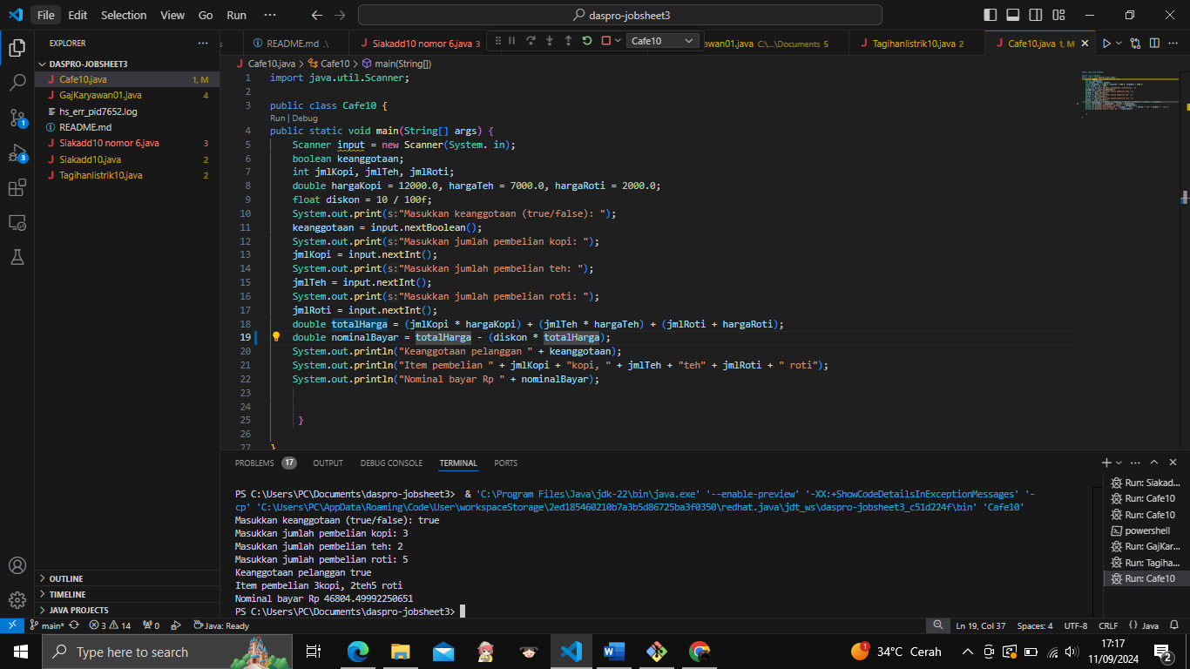

**TUGAS 3**

1. Seorang pelanggan listrik ingin mengetahui total tagihan listriknya. Tarif listrik dihitung berdasarkan jumlah penggunaan listrik dalam kilowatt-jam (kWh). Tarif listrik adalah Rp 1.500 per kWh. Terdapat pengecekan penggunaan listrik apakah melebihi 500 kWh (memanfaatkan operator relasi dengan tipe boolean). Identifikasi input, output, dan algoritmanya, kemudian buat kode programnya!
2. Sebuah perusahaan ingin membuat program sederhana untuk menghitung gaji bulanan karyawannya. Gaji karyawan dihitung berdasarkan jumlah jam kerja dan upah per jam.
3. Selain itu, karyawan juga mendapatkan bonus sebesar 10% dari total gaji sebelum pajak. Setelah itu, pajak sebesar 5% dikenakan terhadap gaji dan bonus yang telah dihitung. Identifikasi input, output, dan algoritmanya, kemudian buat kode programnya!

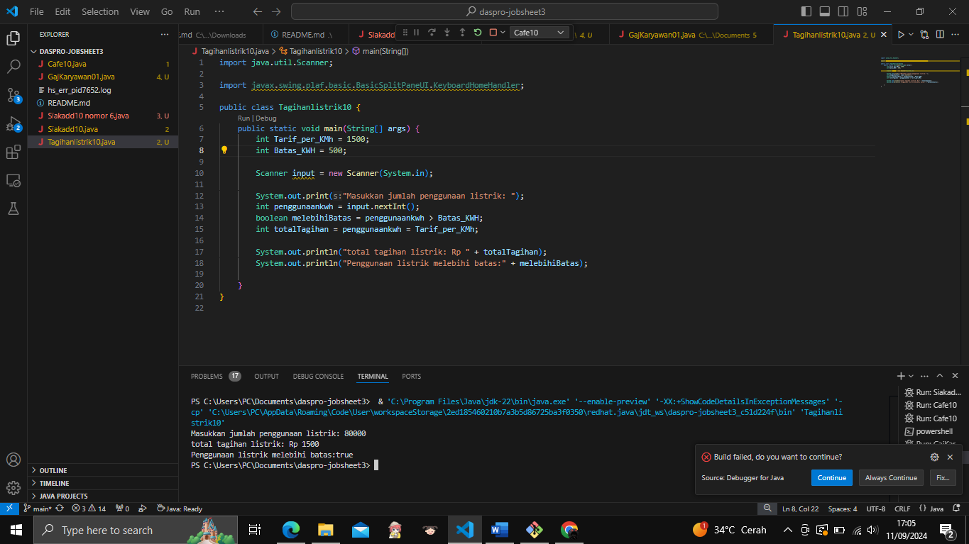**Jawaban**



